  Campus Angicos | Programação Web – 2016.1  Professor: Francisco de Assis

Projeto da Disciplina - Sistema de Administração de Cafeteria - CaféZis
Fonte: http://cin.ufpe.br/~ihls/Analise_Projeto_Sistemas/

Neste semestre, vocês projetarão e implementarão um sistema de informação para gerenciar um terminal de ponto de venda de um pequeno estabelecimento comercial. Nesse projeto será desenvolvido um pedaço de um sistema de um Terminal de Atendimento. Nesta disciplina, a análise é entregue pronta para vocês, neste documento.
Vocês terão que projetar e implementar o sistema de uma forma incremental. Haverá alguns milestones e, em cada um, novas funcionalidades serão adicionadas ao sistema. As funcionalidades estão descritas dentro de User Stories. Uma User Story consiste de uma descrição informal do que se deseja em termos de funcionalidade e das interações que o sistema deve suportar. Em cada um dos milestones, haverá um conjunto de user stories que deverá ser implementado. Nesse semestre termos 2 milestones.

Descrição do Projeto
O sistema será construído em etapas (chamadas iterações). Em cada iteração, certas User Stories serão desenvolvidas.

Descrição geral
O propósito do projeto é de construir um Sistema para Terminal de Atendimento para uma única cafeteria. O sistema será construído em etapas (chamadas iterações). Em cada iteração, certas User Stories serão desenvolvidas. Idealmente, esse sistema deveria conter as funcionalidades de gestão de pedidos dos clientes, controle de mesas, gestão de estoque, gestão financeira, emissão de notas fiscais, gestão de funcionários, geração de relatórios administrativos. Entretanto, tal escopo é muito grande, e iremos nos ater a um sub-conjunto de tais funcionalidades.
Um terminal de atendimento consiste de um sistema computadorizado que registra pedidos de clientes, registra pagamentos e emite notas fiscais após pagamentos, tipicamente usado num ponto comercial, gerido por garçons. O sistema mantém um catálogo de produtos e registra todas as vendas realizadas. Além disso, o sistema é responsável pela emissão de alguns relatórios gerenciais, como quantidade de vendas, faturamento e lucro da loja em um período de tempo determinado. Veja os detalhes da análise nas descrições das user stories.

As User Stories
As User Stories (plural de User Story) levantadas inicialmente para o sistema estão mostradas abaixo. User Stories são uma forma de expressar requisitos funcionais desejados para o sistema (o que o sistema deve fazer). Observe que, no mundo real, o cliente poderá mudar de idéia com respeito a esses requisitos funcionais. As User Stories foram priorizadas pelo cliente conforme podem ver na descrição dos milestones.

User Story | Título | Breve Descrição
 | Manter informação de um item do cardápio | Um novo item é adicionado ao cardápio geral da cafeteria. Manter as seguintes informações: código (único), nome, valor a ser cobrado do cliente, tempo estimado de preparo, lista de ingredientes. "Manter" significa que podem ser feitas 4 operações (ou CRUD): Create, Read, Update, Delete.
 | Registrar pedido | Um garçom registra o pedido de um cliente. Para realizar o pedido, todos os itens do cardápio são exibidos em uma listagem, ordenados de forma alfabética pelo nome. O garçom deve escrever a quantidade de itens desejados no ato do registro. Ao registrar o pedido, os seguintes dados devem ser guardados: numero do garçom, nome do garçom, data, hora, número da mesa, os itens que foram pedidos (item, quantidade pedida, valor unitário e valor total).
 | Listar e excluir pedido | Disponibilize um formulário para listar todos os pedidos feitos em um intervalo de datas. Liste todos os pedidos realizados, com as seguintes informações: numero do garçom, nome do garçom, data, hora, número da mesa, os itens que foram pedidos (item, quantidade pedida, valor unitário e valor total). Na listagem, deve ser possível excluir um pedido.
 | Finalizar comanda | Ao listar os pedidos feitos, deve ser possível vizualizar o valor total do pedido feito por cada mesa. O cliente deve fazer o pagamento e o pedido deve ser finalizado. Ao finalizar a comanda do cliente, registre TODOS os atributos pertinentes (data, hora, ...). Exiba e guarde uma nota fiscal, com os seguintes dados: número da mesa, as informações os itens que foram pedidos (código (único), nome, valor a ser cobrado do cliente, tempo estimado de preparo, lista de ingredientes), a quantidade de cada item, cada um com seu valor unitário, o valor total, o total a pagar e o cálculo do imposto (fixo em 15%). Só aceitamos pagamento em dinheiro.
 | Gerar relatório de faturamento | Nesse relatório deve ser exibido o faturamento mensal e total da cafeteria nos últimos 12 meses, a contar da data atual do sistema.
 | Campeões da loja | Nesse relatório deve ser exibido o nome dos 5 itens que tem maior valor de vendas totais desde o início dos registros.
 | Garçons olímpicos | Nesse relatório devem ser rankeados os garçons que são os que mais trazem faturamento para a cafeteria.

Os Milestones
Teremos 2 milestones.
Entrega dia 20/10/2016 - Milestone 1 - Implemente as user stories 1 a 4.
Entrega dia 22/11/2016 - Milestone 2 - Implemente as user stories 5 a 7.

Coisas que devem ser entregues:
Entregar código-fonte documentado
Entregar Javadoc do código-fonte (rode o javadoc antes de mandar)

Lembre dos seguintes pontos ao entregar o resultado:
Entregue um único arquivo zip. O nome do arquivo zip deve ser "milestone1-joaoEMaria.zip" e assim por diante (identificando o milestone e o(s) nome(s) do(s) aluno(s) que fez(fizeram) o sistema). Se o gmail não gostar do arquivo .zip, use a terminação .zeep e não .zip para driblá-lo (o gmail que não entrega e-mails com anexos contendo arquivos executáveis, pois ele olha dentro de arquivos .zip). Envie um email para xico@ufersa.edu.br, com o assunto: [ProgWeb2016.1] – Milestone 1 – Fulano. Se você usar outro título, o filtro de e-mails do professor vai ignorar o seu e-mail, e você pode ser penalizado.
Ao extrair do arquivo zip, tudo deve cair no lugar certo para ajudar minha tarefa de testar e verificar seu trabalho. Pode entregar, inclusive, o projeto do Eclipse.
Vou rodar os scripts .sql no MySQL (usando o phpMyAdmin). Os scripts .sql devem estar na raiz do arquivo .zip. Use apenas nomes de arquivos relativos, pois nomes absolutos que poderão existir na sua máquina poderão não existir na minha máquina. Para ter certeza que tudo funcione adequadamente, você pode testar os passos acima numa máquina diferente daquela onde você desenvolveu o software. Se seu projeto não compilar, há penalidade equivalente a 4 dias de atraso (isto é, 20%). Estarei testando seu software com a versão mais recente da JDK.

Avaliação:
Compilação | Se não compilar, não aceito o projeto, a nota é zerada.
Qualidade do código | Será avaliado a utilização de endentação de código, usabilidade de código, nome das classes, nome das variáveis, nome dos métodos, organização dos pacotes, muito loops desnecessários, uso de “gambiarras”, se há repetição de código, uso de números mágicos, nomes de símbolos mal escolhidos, modularização, cascatas de ifs ou endentação profunda de loops/testes, consistência na codificação (padrão de codificação), incluindo a língua (tudo em português ou tudo em inglês ou tudo em alemão) consistente, nomes de variáveis consistentes, mau tratamento de exceções.
Qualidade do Projeto | Será avaliado a organização do projeto e apresentação das informações. Não será avaliada a estética das páginas.
Completude | Será avaliado se todos as Uses Story do Milestone foram implementas e estão funcionais.
Atraso | Atraso na entrega da atividade resultará em perda de pontos da nota geral. 1 dia de atraso resultará em 40% de desconto na nota total.
Veja alguns erros cometidos pelos alunos de semestres anteriores:
Aplicação:
1 - Campo senha na edição do usuário está em texto simples.
2 - A opção selected não está se comportando corretamente nos menu da edição da data.
3 - Os formulários deveriam estar todos na mesma formatação da primeira tela.
4 - Não há a página index.jsp, nem nenhuma outra foi configurada no deployment descriptor Não tirei ponto pois você me informou que o ponto de entrada da aplicação era "http://localhost:8080/teste/main".
5 - Problema com a JRE que foi configurada.
Código:
1 - Tá misturado inglês com português, mas não há um arquivo .properties ou de internacionalização que homogenize a aplicação.
2 - Todas as exceptios em "catch (SQLException e)" não dão nenhuma informação. Deveriam retornar uma RuntimeException, e dizer alguma informação útil (podia ser no console)
3 - As excessões estão homogêneas. No entanto, deveria ser lançada uma RuntimeException. Informação retirada da apostila: Tratamento de Exceções - Repare que estamos fazendo um try/catch em SQLException e relançando-a como uma RuntimeException. Fazemos isso para que o seu código que chamará a fábrica de conexões não que acoplado com a API de JDBC. Toda vez que tivermos que lidar com uma SQLException, vamos relançá-las como RuntimeException. Poderíamos ainda criar nossa própria exceção que indicaria que ocorreu um erro dentro da nossa Factory, algo como uma ConnectionFactoryException.

Como o projeto será corrigido:
Funcionamento: os arquivos do zip são extraídos e colocados na pasta workspasce do professor.. O programa deve rodar no navegador Firefox, acessando a url localhost:8080/nomeDoSeuProjeto. Se não rodar, os o professor vai avisar ao aluno. A correção desse projeto fica parada. O projeto receberá uma penalidade, mesmo se for entregue depois para corrigir o problema. Para o milestone 1, haverá o teste manual das funcionalidades de cada uma das user stories. Retira-se 2,5 ponto para cada user story que não funcionar.
Design: Avalia-se a qualidade do design examinando o código e/ou o diagrama de classes, se houver. Verificam-se as entidades principais e seus métodos. As entidades principais fazem sentido? Estão desempenhando responsabilidades adequadas (seus atributos e métodos fazem sentido)? Os relacionamentos criados fazem sentido? O uso do padrão MVC foi respeitado?
Código: Essa Examina-se a qualidade do código, além do design já examinado. Defeitos a observar no código: ausência de "data driven design" (uso de arrays de dados em vez de código), utilização de instanceof, repetição de código, uso de números mágicos, nomes de símbolos mal escolhidos, modularização (Say what you want, not how to do it), cascatas de ifs ou endentação profunda de loops/testes, consistência na codificação (padrão de codificação), má organização em pacotes, mau tratamento de exceções, etc.

Modelo Conceitual
O modelo de design (que será implementado em software) não precisa seguir o modelo conceitual entidade-por-entidade.
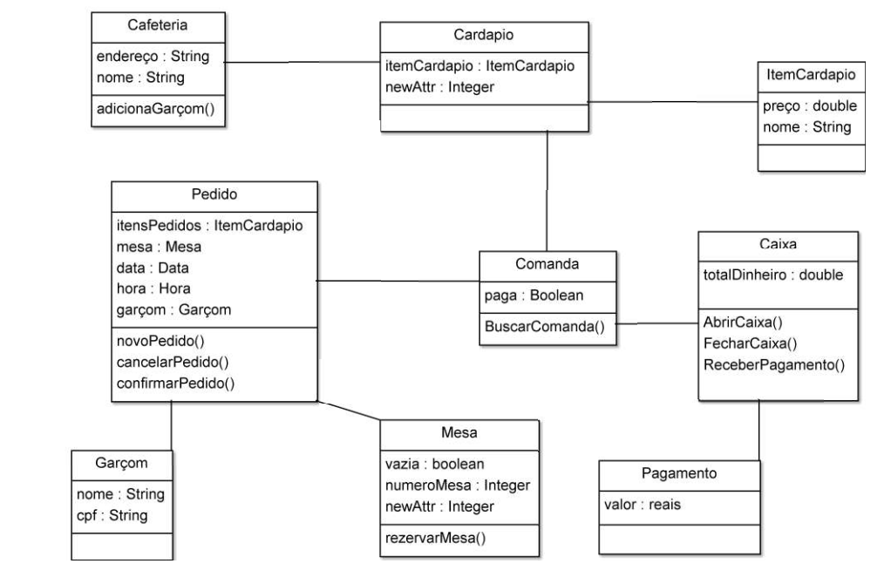

Considerações em 27-09-2016
1 - Ao apagar um item (CRUD - delete), apenas marque o item como não disponivel. Na tabela de itens, coloque um campo "disponível", booleano.
if (item.isDisponivel()) {exiba o item na listagem}.
Não modifique o create, o read ou o update. Não faça do update um insert.

2 - Não modifique o pedido. Se um pedido faz referência a um item, é só isso, uma referência. É dos itens atuais.

3 - Faça uma tabela de notasFiscais, comandasPagas, paraFaturamento, chame do que quiser. Essa tabela é da US04. Fazendo assim, temos o registro de todo o faturamento sem mexer em item, sem mexer em pedido, sem mexer na US01. Na US04, será um insert toda vez que o cliente pagar uma conta. Assim que ele pagar, serão registrados todos os itens do pedido com os valores atuais. Essa US04 conterá o histórico que será usado no faturamento. Assim, não coloque o total na tabela.
